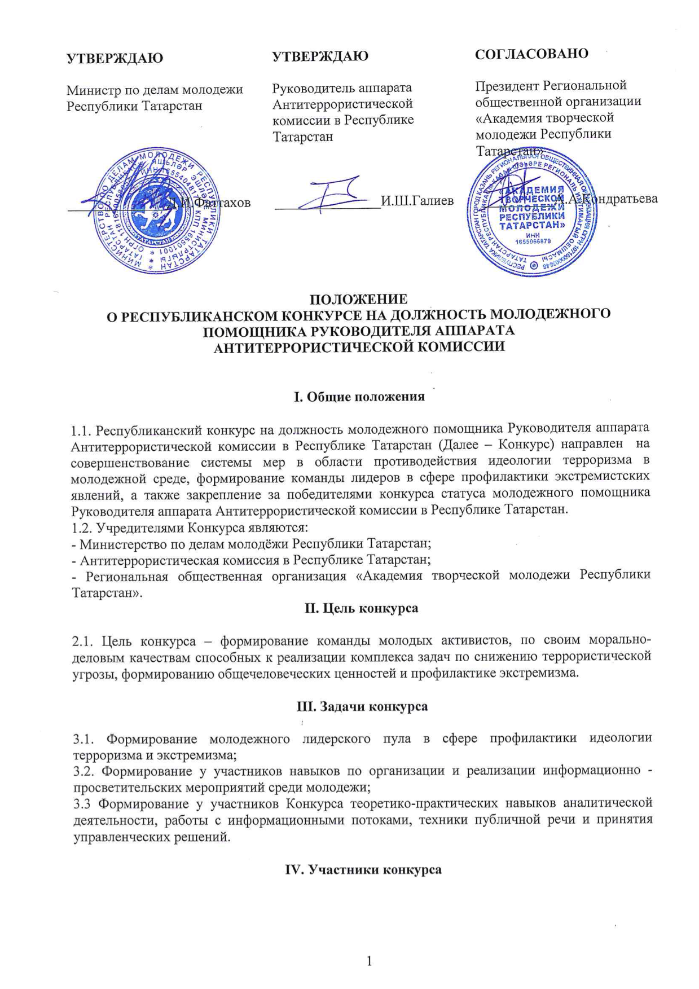
4.1. Участниками конкурса могут стать молодые люди, проживающие на территории Республики Татарстан в возрасте от 18 до 30 лет.

V. Организационная структура Конкурса

5.1. Министерством по делам молодежи Республики Татарстан утверждается Организационный комитет Конкурса (далее – Оргкомитет);
5.2. Оргкомитет утверждает:
- состав экспертного совета Конкурса;
- состав приглашенных гостей;
- дальнейший план работы молодежных помощников Руководителя аппарата Антитеррористической комиссии в Республики Татарстан;
- оставляет за собой право вносить поправки в положение Конкурса.

5.3. Экспертный совет:

- может включать представителей территориальных органов федеральных органов исполнительной власти, органов исполнительной власти Республики Татарстан и органов местного самоуправления, представителей общественности и науки;

- оценивает участие конкурсантов в мероприятиях конкурсного этапа Конкурса;

- принимает решение о победителях, выносят на утверждение Оргкомитета список победителей.

VI. Порядок проведения конкурса

6.1. Проведение Конкурса предполагает:

- мероприятия, выявляющие морально - деловые качества у конкурсантов;

- мероприятия, направленных на определение уровня знаний правовых знаний, основ государственной политики во всех сферах жизни общества, навыков принятия управленческих решений, основных направлений, принципов и механизмов реализации государственной молодежной политики в Республике Татарстан.
Конкурс проводится поэтапно (март – май 2018 года):

- 1 этап – Заявочная кампания;
- 2 этап – Отборочный этап;
- 3 этап – Конкурсный этап;
- 4 этап – Обучение;
- 5 этап – Церемония награждения;

6.2. Заявочная компания (до 2 апреля).
  - рамках заявочной кампании участнику необходимо:
- Подать заявку на сайте АИС Молодежь России https://myrosmol.ru ;
- Прислать на почту wearetheworld.atm@gmail.com заполненную форму (Приложение 1);

- Прислать на почту wearetheworld.atm@gmail.com короткое эссе (до 2–х страниц), тема которой конкурсанту предлагается на выбор: ценность или традиция, Межкультурное полотно Татарстана; Постправда; Мы молодые – мы разные.

В коротком эссе конкурсант должен раскрыть:
- взгляд молодежи на это явление;
-высказать свое личное мнение на современную ситуацию.
- Дополнительные баллы участник может получить за видеоролика, в котором высказывает свое понимание формата деятельности молодежного помощника Руководителя аппарата Антитеррористической комиссии (до 2-х минут).

Все вышеуказанные материалы можно предоставить на бумажных и электронных носителях (Приложение 2) в офис РОО «Академия творческой молодежи Республики Татарстан» по адресу г. Казань, ул. Тукая д.58, офис 302. Администратор конкурса – Егоров Андрей, +79274449156. Официальная группа «ВКонтакте»: https://vk.com/we_aretheworld .

6.3. Отборочный этап.
Участниками данного этапа становятся конкурсанты успешно прошедшие заявочную кампанию Конкурса. Прохождение данного этапа предполагает письменную сдачу теста на знания нормативно правовой базы в области противодействия экстремизма, прохождение очного собеседования. Список участников, а также время прохождения конкурсных процедур будет опубликован в группе https://vk.com/we_aretheworld не позднее 4 апреля. Отборочный этап состоится в период с 5 - 7 апреля.

VII. Конкурсный этап

7.1. Участниками данного этапа становятся конкурсанты успешно прошедшие отборочный этап Конкурса. Список участников и время прохождения конкурсных процедур будет опубликован в группе https://vk.com/we_aretheworld не позднее 9 апреля. Отборочный этап состоится в период с 12 - 14 апреля.

7.1.1. Творческая самопрезентация
(Творческая презентация– до 3 минут, вопросы жюри – до 5 минут)

- рамках творческой самопрезентации конкурсанту необходимо показать фотопрезентацию, раскрывающую участника, как личность с активной гражданской позицией. Конкурсант должен раскрыть свои увлечения, взгляд на мир и мир вокруг него. В самопрезентации участник должен проявить себя с творческой стороны, раскрыть таланты, способности к импровизации, шутке, умению быть привлекательным и обаятельным, лидером своего дела, ведущего за собой в любой ситуации. Претенденту дается право привлекать к участию своих друзей и коллег.

Критерии оценки испытания (в баллах):
- эстетичный внешний вид, соответствующий стилю презентации (0 – 5);
- оригинальность (0 – 5);
- содержательность представления (0 – 5);
- медиапрезентация (0 – 5);

- соблюдение регламента (0;1).

7.1.2. Кейс-интервью
(до 10 минут)

7.1.2.1. Кейс-интервью - формат собеседования, при котором моделируется определенная ситуация. Кандидату предлагается описать последовательность своих действий в конкретном случае;

7.1.2.2. Кандидату следует аргументировано описать свои действия и положительно решить ситуацию, что наглядно демонстрирует сильные стороны конкурсанта;

7.1.2.3. Кейс-интервью направлено на определение личностных качеств и навыков конкурсанта.

Критерии оценки испытания (в баллах):
- аргументированность в изложении своей позиции (0-10);

- умение структурировано отвечать на вопросы (0-10);
- грамотность речи (0-10);
- понимание текста (0-10);
- общее впечатление (0-10);
- самообладание в ситуации, близкой к стрессу (0-10).

7.1.3. Аналитика
(Написание аналитических записок - по 20 минут)

Конкурсное испытание «Аналитика» направлено на анализ и логическое исследование подготовленных Оргкомитетом визуальных и текстовых материалов. Данное конкурсное испытание проходит с разделением участников на группы и состоит из четырех блоков: Аналитика видеоролика, аудиозаписи, изображений и текстовых статьей. Участнику необходимо составить аналитическую записку по предоставленному материалу.

Критерии оценки конкурсной процедуры:

- Аргументированность (0-10);
- Логичность (0-10);
- Соблюдение регламента (0;10).

7.2. Обучение

7.2.1.Участиками обучения становятся конкурсанты, набравшие наибольшее количество баллов;

7.2.2. Обучение проводится в очном формате, на территории города Казани в период с 19 - 21 апреля;

7.2.3. В процессе обучения каждым из участников будет сформулирован годовой план реализации деятельности. План деятельности может дополняться и корректироваться в течение периода действия полномочий молодежного помощника.

VIII. Подведение итогов

Подведение итогов конкурса осуществляется экспертным советом. Победители конкурса становятся те участники, которые набрали наибольшее количество баллов.

IX. Церемония награждения

9.1. По окончанию конкурса состоится торжественная церемония награждения победителей

Республиканского конкурса на должность молодежного помощника аппарата Антитеррористической комиссии в Республике Татарстан;
9.2. На церемонию приглашаются все участники конкурса.

X. Функции молодежного помощника

10.1. Победители конкурса становятся молодежными помощниками Руководителя аппарата Антитеррористической комиссии в Республике Татарстан;

10.2. Молодежные помощники Руководителя аппарата Антитеррористической комиссии в Республики Татарстан получают возможность пройти дополнительный образовательный блок от представителей аппарата Антитеррористической комиссии в Республике Татарстан, Министерства по делам молодежи Республики Татарстан;
10.3. В соответствии с условиями Конкурса, молодежным помощникам необходимо организовывать свою работу, согласно плану, который утверждают организаторы конкурса.
10.4. Полномочия молодежного помощника могут быть закончены досрочно, в связи с невыполнением плана деятельности.

Приложение 1.

ФОРМА
ЗАЯВКИ НА УЧАСТИЕ В РЕСПУБЛИКАНСКОМ КОНКУРСЕ НА ДОЛЖНОСТЬ МОЛОДЕЖНОГО ПОМОЩНИКА РУКОВОДИТЕЛЯ АППАРАТА АНТИТЕРРОРИСТИЧЕСКОЙ КОМИССИИ

ФИО
Место обучения
Место работы / Должность
Дата рождения
Контактный телефон
e-mail
Достижения и награды*
Опыт общественной работы*:

- В каких мероприятиях РТ и РФ Вы принимали участие?

- В каких мероприятиях РТ и РФ Вы принимали участие в качестве организатора?

- Какие мероприятия антикоррупционной направленности были вами реализованы в вашей
образовательной организации?

- Какие мероприятия антикоррупционной направленности были вами реализованы на уровне РТ и РФ?

*мероприятия указываются за последние два года
Интересы, хобби

Заполненная форма, короткое эссе, видеоролик направляется на адрес электронной почты: wearetheworld.atm@gmail.com с обязательно указанным Ф.И.О. участника в теме письма.

Приложение № 2

ОПИСЬ ПРИНЯТЫХ ДОКУМЕНТОВ

- Заполненная форма заявки на участие в Республиканском конкурсе на должность молодежного помощника Руководителя Аппарата антитеррористической комиссии РТ

- Короткое эссе на бумажном носителе

- Диск с видеороликом (на усмотрение участника)

_______________________ ______________________
(Подпись оставившего опись документов) (расшифровка)

Принял __________________________ ______________ ____________________
(должность) (подпись) (расшифровка)

Форма, короткое эссе, опись принятых документов предоставляется на бумажном носителе, видеоролик предоставляется на электронном носителе. Конкурсные материалы необходимо предоставить в срок до 2 апреля по адресу г. Казань, ул. Тукая д.58, офис 302.

